# 一个简单的例子

## 引入依赖

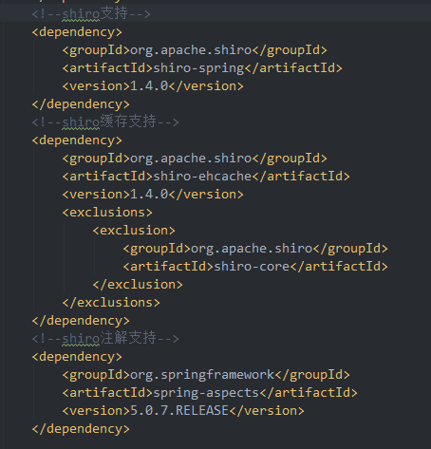

## 自定义配置Realm

* 1. 配置角色和权限（根据登录用户从数据库获取）

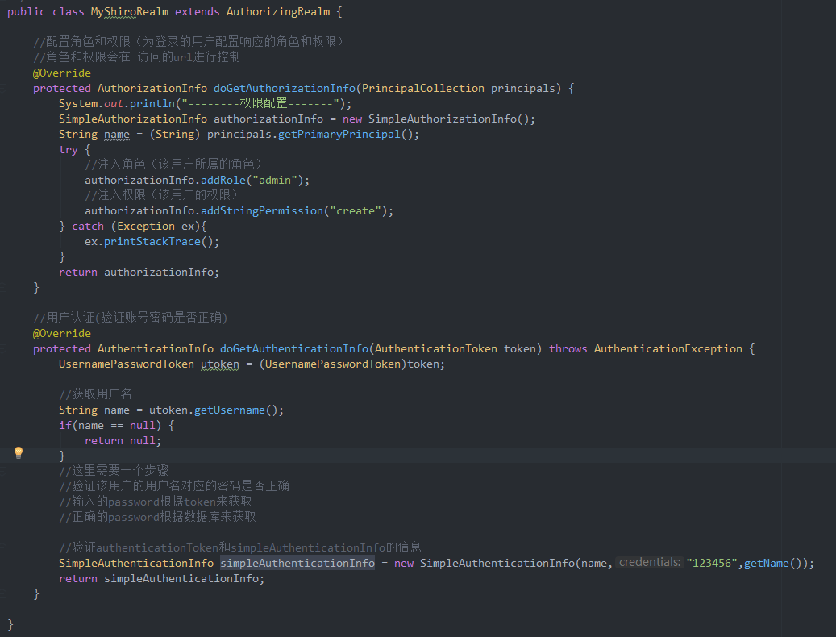

1. AuthorizationInfo表示分配用户的角色和权限
2. AuthenticationInfo用于用户的认证，包括验证账号和密码是否正确。

## 配置shiro过滤器

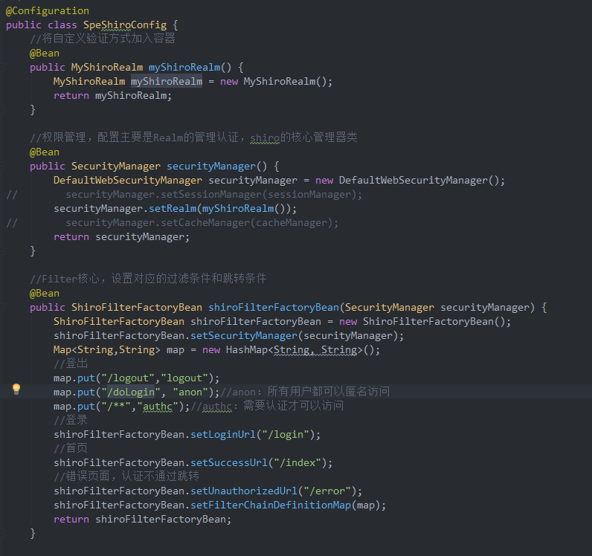

1. shiroRealm为用户自定义的验证策略
2. securityManager为shiro的核心处理类，用来配置缓存，realm以及session等信息
3. shiroFilter为过滤器，用来设置需要进行权限验证的url。

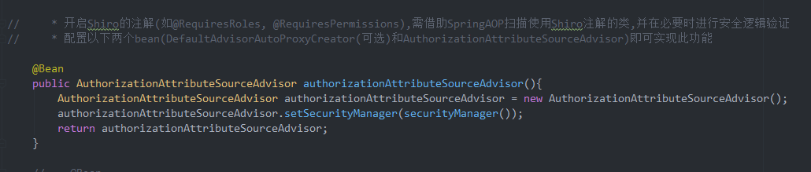

1. 利用aop来开启shiro的注解。

## Controller类

主要利用注解来设置用户的访问策略

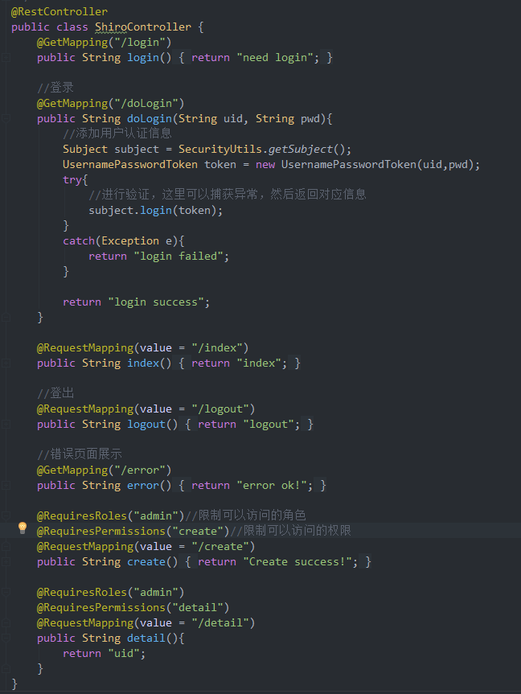

1. 注解RequireRoles用来限制可以访问的角色
2. 注解RequirePermissions用来限制可以访问的权限